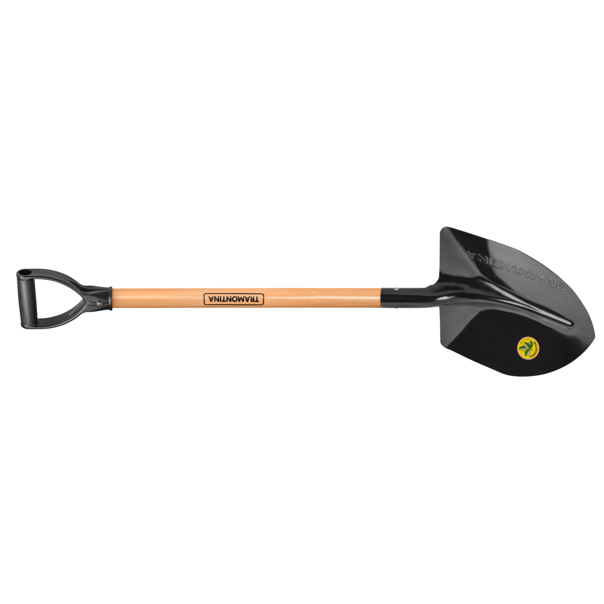

ANIBAL GUERRA HUACHAMBE

CONSTANCIA DE TRABAJO

Se Certifica :

Que el Sr. BRIAN JOEL VIZA CCAPA se desempeñó como ADMINISTRADOR en el periodo desde :02.08.1966 hasta 10.05.1993.

Durante el tiempo que laboró demostró puntualidad, eficiencia espiritu de superación.

Se le otorga este documento para los usos que estime conveniente.

LIMA, 10 DE MAYO DE 1993

...........................................

ANIBAL GUERRA HUACHAMBE